

ПОСТАНОВЛЕНИЕ

**АДМИНИСТРАЦИИ РАССВЕТОВСКОГО СЕЛЬСКОГО ПОСЕЛЕНИЯ СТАРОМИНСКОГО РАЙОНА**

# от 10.02.2022 № 12

п.Рассвет

**Об утверждении перечня запрещенных мест для выхода на лед на территории Рассветовского сельского поселения Староминского района**

В соответствии с Водным Кодексом Российской Федерации, Федеральным законом от 06.10.2003 года №131-ФЗ «Об общих принципах организации местного самоуправления в Российской Федерации, в целях обеспечения предупреждения и ликвидации чрезвычайных ситуаций, связанных с охраной жизни людей на водных объектах на территории Рассветовского сельского поселения Староминского района, руководствуясь статьей 31 Устава Рассветовского сельского поселения Староминского района, п о с т а н о в л я ю:

1. Утвердить перечень запрещенных мест для выхода на лед на территории Рассветовского сельского поселения Староминского района в зимний период 2022 года, схемы прилагаются (приложение).

2. Специалисту 1 категории администрации Рассветовского сельского поселения Староминского района Губань С.Н., выставить запрещающие знаки на местах для выхода на лед и довести данную информацию до населения.

3. Рекомендовать руководителям предприятий, организаций всех форм собственности проводить работу с персоналом по разъяснению мер безопасности на льду.

4. Специалисту 1 категории администрации Рассветовского сельского поселения Староминского района Губань С.Н. обнародовать настоящее постановление и разместить на странице сайта в сети Интернет.

5. Контроль за выполнением настоящего постановления, оставляю за специалистом 1 категории администрации Рассветовского сельского поселения Староминского района Губань С.Н.

6. Постановление вступает в силу со дня его подписания.

Глава Рассветовского сельского поселения

Староминского района А. В. Демченко

|  |  |
| --- | --- |
|  | ПРИЛОЖЕНИЕ  к постановлению администрации  Рассветовского сельского поселения  Староминского района  от 10.02.2022 № 12 |

Перечень

запрещенных мест для выхода на лед на территории Рассветовского сельского поселения Староминского района

|  |  |  |  |
| --- | --- | --- | --- |
| №п\п | Наименование и вид водного объекта | Принадлежность к водо-хозяйственному участку | Местоположение водного объекта(населенный пункт) |
| 1. | Пруд №1 | Бассейн реки Албаши(Балка Хайлова) | 1,8 км. юго западнее п. Восточный |
| 2. | Пруд №2 | Бассейн реки Албаши(Балка Хайлова) | 3,5 км. южнее пос. Заря |
| 3. | Пруд №3 | Бассейн реки Албаши(Балка Хайлова) | 3,5 км. южнее пос. Заря |
| 4. | Пруд | Бассейн реки Албаши(Балка Хайлова) | 1,6 км. юго западнее п. Восточный |
| 5. | Пруд №21 | Бассейн реки Албаши(Балка Волчья) | 2,0 км южнее пос. Дальний |
| 6. | Пруд №22 | Бассейн реки Албаши(Балка Глубокая) | 2,5 км юго-восточнее п. Дальний |

Специалист 1 категории администрации

Рассветовского сельского поселения

Староминского района С.Н. Губань

СХЕМА РАСПОЛОЖЕНИЯ ГТС

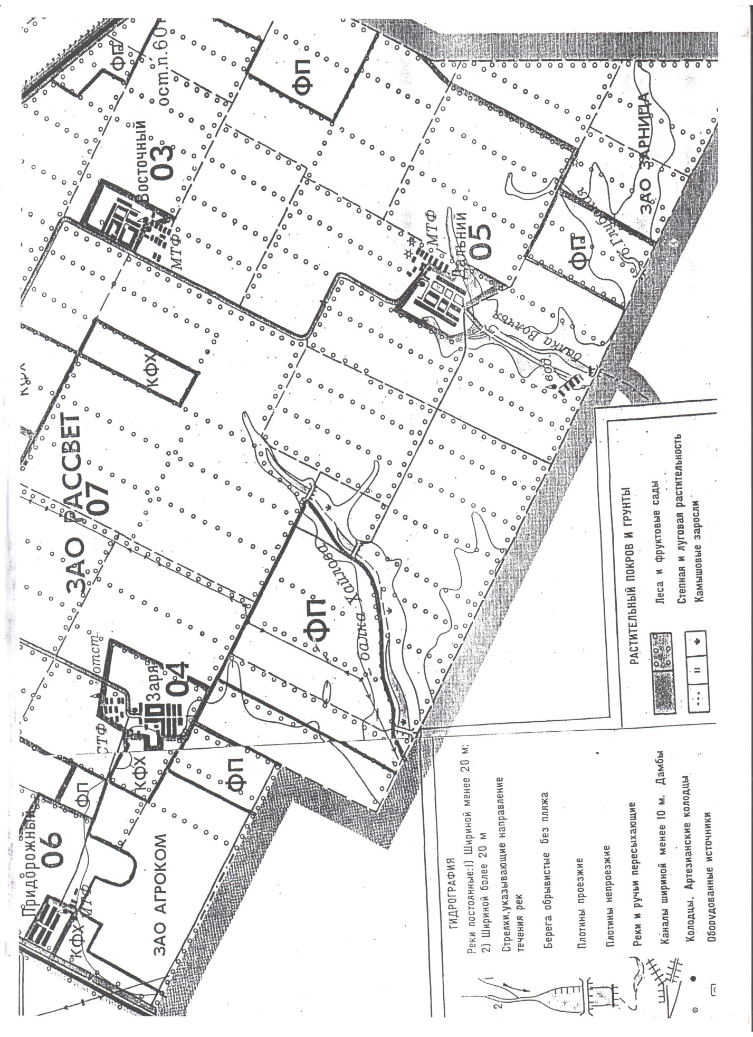

**ЛИСТ СОГЛАСОВАНИЯ**

проекта постановления администрации Рассветовского сельского поселения Староминского района от _____________ №______ **«**Об утверждении перечня запрещенных мест для выхода на лед на территории Рассветовского сельского поселения Староминского района»

|  |  |
| --- | --- |
| Проект подготовлен и внесен:  Специалист 1 категории администрации  Рассветовского сельского поселения  Староминского района | С.Н. Губань  ___________ 2022 г. |
| Проект согласован:  Ведущий специалист администрации  Рассветовского сельского поселения  Староминского района | Л.В. Бреева  ___________ 2022 г. |
| Проект согласован:  Ведущий специалист администрации  Рассветовского сельского поселения  Староминского района | А.Г. Фесенко  ___________ 2022 г. |